≪好日山荘 オープン情報≫

鳥取県米子市に好日山荘のフランチャイズ店が誕生！
好日山荘＆米子しんまち天満屋店
2018年4月20日（金）オープン！

登山・アウトドア用品販売とクライミングジムを運営する株式会社好日山荘(本社：兵庫県神戸市)は、 フランチャイズ店「好日山荘&米子しんまち天満屋店」を4月20日（金）にオープンいたします。

●鳥取県米子市の老舗百貨店「米子しんまち天満屋」に登山・アウトドア用品の専門店「好日山荘」のフランチャイズ店「好日山荘＆米子しんまち天満屋店」がオープンします。

●米子しんまち天満屋の3Fの約83坪の売場には、ノースフェイス、マーモット、ミズノ、シリオ、キャラバン、カリマー、グレゴリー、ミレー、バーグハウスといった国内外の人気アウトドアブランドの商品が勢揃い！デイハイキングから山小屋泊まりに最適なシューズやバックパック、ウエア、ギア、デイリーユースにも最適なウエアや小物などが充実の品揃え。

●オープニングセール開催！ 4月20日（金）～4月22日（日）
オープニングセール期間中は、好日山荘メンバーズカードポイントが10％還元！
好日山荘メンバーズカードは、入会金・年会費永年無料。通常は税抜お買物額の3％がポイントとして還元されます。店頭でカードを受け取り、パソコンやスマートフォンでの登録後は、1ポイント1円としてお買い物の際にご利用可能です。

オープン概要
■店名 好日山荘＆米子しんまち天満屋店
■所在 〒683-8510 鳥取県米子市西福原2丁目1番10号 米子しんまち天満屋3階
■電話番号 0859-35-1356
■オープン 2018年4月20日（金）
■営業時間 午前10時～午後7時30分

【外観・店舗イメージ】
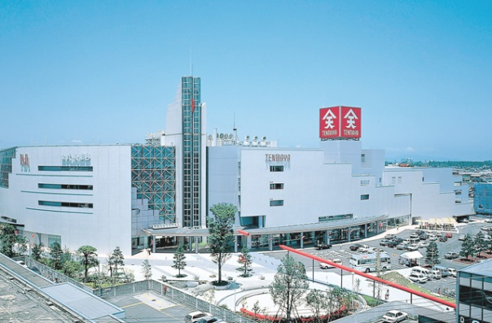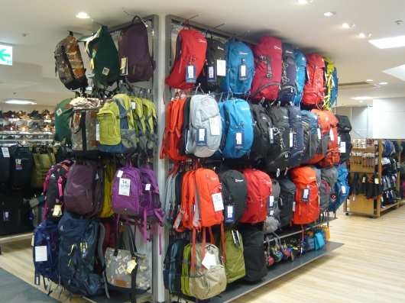

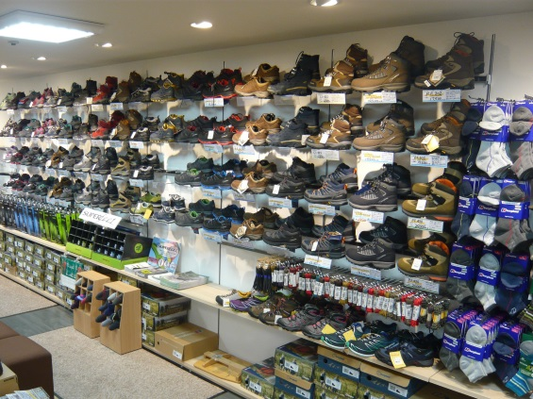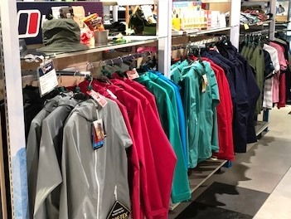

最新の情報は、米子しんまち天満屋公式サイトからご確認ください。
http://www.tenmaya.co.jp/yonago/index.html

本件に関するお問い合わせ
株式会社 好日山荘 担当：重見
お客様問合せ窓口 TEL：078-231-1381 E-mail：eigyou@kojitusanso.co.jp
〒651-0083 兵庫県神戸市中央区浜辺通2-1-30 三宮国際ビル6F
公式WEBサイト https://www.kojitusanso.jp/

